Тема урока: «Природные зоны.Народы и страны Евразии»

1.Просмотреть видео-урок с объяснением учителя по ссылке

<https://www.youtube.com/watch?time_continue=2&v=_-aDalMm9yU&feature=emb_logo>

или прочитать п.52 стр.252.

2. Изучить карту

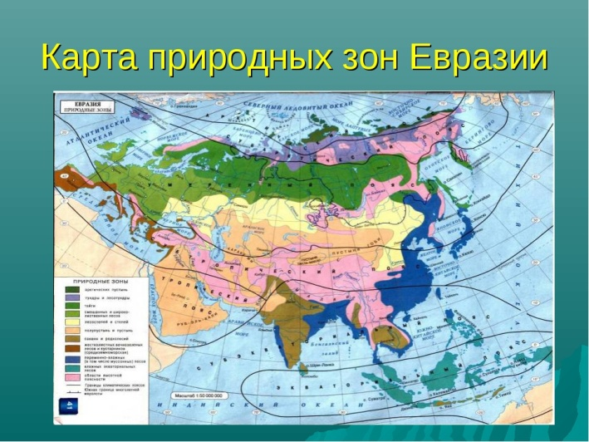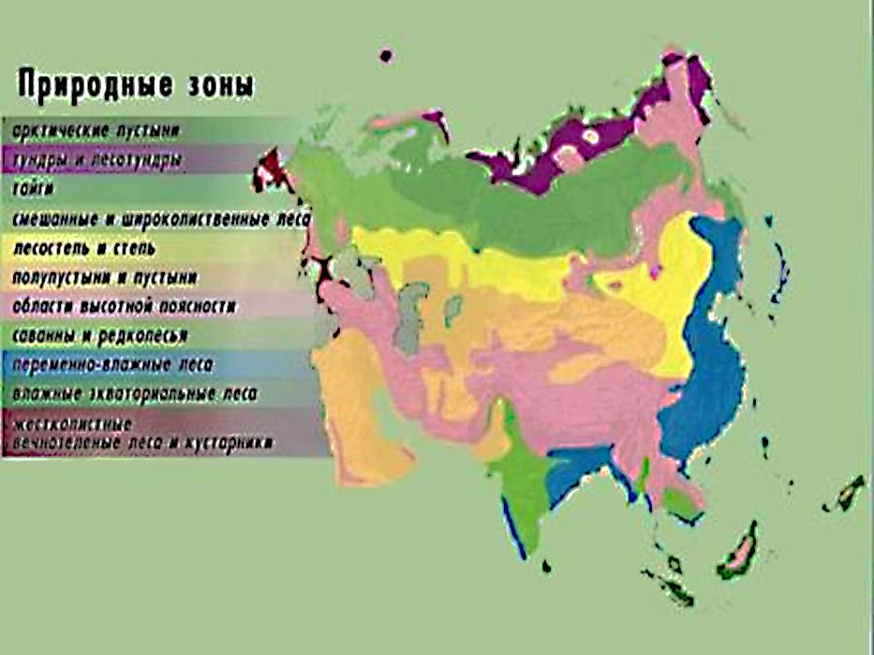

Слайд можно увеличить. В к\к выделить природные зоны Евразии

3. **Вопросы и задания.**

**1. В чём проявляется закон природной зональности на территории Евразии?**

В изменении географических компонент и комплексов с севера на юг, при смене природных зон.

**2. Известно, что в лесах образуется больше растительной массы, чем в степях, однако чернозёмные почвы гораздо плодороднее подзолистых. Чем это объяснить?**

Почвы формируются за счет климатических особенностей и растительного мира. В лесах сформировались подзолистые и серые лесные почвы, а в степях травы и небольшое количество осадков, растворенные вещества остаются в верхних слоях почвы, таким образом сформировались черноземы – самые плодородные почвы в мире.

**3. Какие природные зоны умеренного пояса наиболее освоены человеком? Что способствовало их освоению? (ответить самостоятельно)**

**__________________________________________________________________________________________________________________________________**

**4. На каком материке тропические пустыни занимают наибольшие площади? Укажите причины их распространения.**

Наибольшую площадь пустыни занимают в Африке (Сахара, Калахари, Намиб), в Евразии (Руб-эль-Хали, Тар). Причины распространения – высокая температура, мало осадков. Бедная флора и фауна.

**5. На примере одной из природных зон Евразии покажите связи между компонентами её природы. (доработать)**

В природной зоне степей –______________ тип климата, с преимущественно ____________________ растительностью, с черноземной почвой. Животные в этой зоне – в основном __________. Также обитают копытные, хищники, много _________. Хищники охотятся на парнокопытных и грызунов.

**6. Сравните природные зоны Евразии и Северной Америки по 40° с. ш. В чём состоят причины сходства и различий в их чередовании?**

Природные зоны северной с запада на восток – Америки: тайга, пустыни и полупустыни, степи, лесостепь, смешанные и широколиственные леса. Евразии: жестколистые вечнозеленые леса и кустарники, пустыни, полупустыни, переменно-влажные (муссонные леса). Зона пустынь и полупустынь в Евразии больше, из-за большей протяженности с запада на восток. Природные зоны материков под воздействием западных ветров, однако в Северной Америке они влияют меньше из-за гор Кордильер. В Северной Америке природные зоны степей и лесостепи размещаются в меридиональном направлении, в Евразии все природные зоны размещены в широтном направлении.

**7. Народы каких языковых групп населяют Евразию?(записать в тетрадь)**

Индоевропейская языковая семья. (Языковые группы: народы). Славянская: русские, украинцы, белорусы, поляки, чехи, болгары. Германская: немцы, англичане, шведы, норвежцы. Балтийская: латыши, литовцы. Романская: французы, итальянцы, португальцы, испанцы. Кельтская: ирландцы. Греческая: греки. Иранская: таджики, афганцы, осетины. Индоарийская: хиндустанцы, непальцы. Армянская: армяне.

Картвельская языковая семья. Грузины.

Афразийская языковая семья. (Языковые группы: народы). Семитская: евреи, арабы. Уральско-юкагирская языковая семья. (Языковые группы: народы). Финно-угорская: финны, эстонцы, венгры.

Алтайская языковая семья. (Языковые группы: народы). Тюркская: турки, туркмены, узбеки, киргизы, казахи. Монгольская: монголы, буряты. Японская: японцы. Корейская: корейцы.

Сино-тибетская языковая семья. Китайцы, бирманцы.

Северо-кавказская языковая семья. (Языковые группы: народы). Абхазо-адыгская: абхазы, адыгейцы. Нахско-дагестанская: чеченцы, лезгины, ингуши.

**8. Покажите на карте наиболее заселённые части континента.**

Западная и центральная Европа, Южная и Юго-восточная Азия.

**9. Какие территории населены слабо? Почему? (доработать)**

Низкая плотность населения на территории Евразии на ____________, во внутренних районах Центральной Азии, Аравийского полуострова, в высокогорьях __________, Тибета, Тянь-Шаня. На плотность населения влияют такие факторы: __________, давность освоения, уровень экономического развития.

**10. По каким признакам можно группировать страны Евразии?(записать в тетрадь)**

По площади, количеству населения.

По географическому положению: приморские (Франция, Россия), полуостровные (Италия, Индия),

островные (Шри-Ланка, Мальта),

страны-архипелаги (Япония, Филиппины),

без выхода к морю (Монголия, Чехия, Австрия).

По государственному устройству: федеративные (Россия, Швейцария), унитарные (Франция, Италия).

По уровню экономического развития: развитые страны (Германия, Франция, Италия, Англия, Южная Корея),

страны среднего уровня развития (Испания, Португалия),

развивающиеся страны (Афганистан, Пакистан).

Выполнить задания и прислать учителю до 18.00